Calendrier de la Paroisse – du 12 dÉcembre au 20 dÉcembre 2020
Voir horaires de messes et de prières de semaine dans encadre ci-dessous

Samedi 12 de la férie  de la férie | 10h00, Ecole de la Foi, salle Sainte Odile  9h30 à 12h00 et 15h00 à 18h00 à 19h00, Sacrement de réconciliation dans l’église  16h00, exposition du Saint Sacrement  18h00, messe anticipée
Dimanche 13 3ème dimanche de l’Avent  3ème dimanche de l’Avent | 9h30 et 17h45 (St Pie V) - 10h00 - 11h15 - 19h00 (St Paul VI)  12h30 Carillon “Mélodie Alsacienne”  16 h00, Adoration  17h00, Vêpres
Lundi 14 St Jean de la Croix  de la férie | 16h00 à 17h30, exposition du Saint Sacrement
Mardi 15 de la férie | 11h30 à 12h, Distribution alimentaire, parvis de l’église  16h00 à 17h30, exposition du Saint Sacrement
Mercredi 16 de la férie  Mercredi des Quatre-Temps | 14h00 à 19h00 Exposition du Saint Sacrement  18h30, Chapelet pour les malades, salle Ste Odile
Jeudi 17 de la férie  de la férie | 16h00 à 17h30, exposition du Saint Sacrement  18h30, prière du Rosaire, chapelet, église
Vendredi 18 de la férie  Vendredi des Quatre-Temps | 16h00 à 17h30, exposition du Saint Sacrement
Samedi 19 de la férie  Samedi des Quatre-Temps | 10h, Ecole de la Foi, salle Sainte Odile  16h00 à 17h30, exposition du Saint Sacrement  18h00, messe anticipée
Dimanche 20 4ème dimanche de l’Avent  4ème dimanche de l’Avent | 9h30 (St Pie V) église - 10h00, Crypte - 11h15 - 18h30 église  (pas de messe à 17h45 (St Pie V))

A partir du mardi 15 décembre, à cause du couvre-feu
Les messes de la semaine ne changent pas (voir dans l’encadré ci-dessous)
Les messes du dimanche seront :
Samedi : 18h00 messe (église). Dimanche : 9h30 St Pie V (église), 10h (crypte), 11h15 et 18h30 (église). Après les vacances scolaires, la messe de 17h45 St Pie V sera dans la crypte.

Paroisse Sainte Odile 2, avenue Stéphane Mallarmé-75017 Paris 01 42 27 18 37
sainteodile75017@gmail.com • www.sainteodile.fr

* sauf vacances scolaires
Messes à Sainte Odile :
Semaine, du mardi au vendredi inclus : 8h00, suivie des Laudes*, Chapelle N-D sous Terre
Lundi au vendredi : 18h00 (St Pie V) église, 19h00 église
Mardi au Vendredi : 12h00* Chapelle N-D sous Terre
Samedi : 9h00* Chapelle N-D sous Terre, 11h30 (St Pie V) église
Samedi : 18h00 messe anticipée du dimanche,
Dimanche : 9h30 (St Pie V), 10h00 crypte, 11h15, 17h45* (St Pie V), 19h00 église (voir ci-dessus)

Prières de Semaine :
Laudes, du mardi au samedi : 8h30*, Chapelle N-D sous Terre
Adoration* : du lundi au dimanche de 16h00 à 17h30 sauf le mercredi de 14h00 à 17h30, église
Chapelet pour les malades : mercredi 18h30*, salle Ste Odile
Prière du rosaire : jeudi 18h30*, église

Confessions et Accueil Prêtre : du lundi au samedi : de 17h00 à 19h00.

Paroisse Sainte Odile

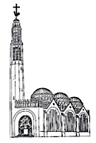
Chapelle Saint Martin de Porres

Dimanche 13 décembre 2020
3ème dimanche de l’Avent : Missel de Paul VI
3ème dimanche de l’Avent : Missel Saint Pie V

une annÉe avec sainte odile et saint joseph

« Jubile ! Jubile, Alsace bénie, protégée, éduquée par sainte Odile, pour le 1300ème anniversaire de son départ au Ciel ! »
(Luc Ravel, archevêque de Strasbourg).

Avec joie, je laisse le chanoine Jean-Luc Lienard, son vicaire général qui préside cette eucharistie, nous parler de Sainte Odile, patronne de notre paroisse à l’occasion de son Jubilé.

Dès que les conditions sanitaires le permettront, rassurez-vous, nous réfléchirons ensemble sur ce que sa vie nous apporte et nous nous rassemblerons pour notre choucroute traditionnelle !

Pour ma part, je voudrais rendre grâce pour la belle fête de l’Immaculée Conception qui nous a permis de clôturer avec ferveur notre neuvaine de prière à la Vierge Marie avec les saints de Paris, pour demander au Seigneur par son intercession, d’être libérés de la pandémie ravageuse du Covid.

Ce même jour, le pape François a ouvert une année consacrée à Saint Joseph à l’occasion du 150ème anniversaire de la proclamation, par le Pape Pie IX, de Saint Joseph patron de l’Eglise universelle. Nous nous mettrons à l’école de l’époux de Marie et du père adoptif de Jésus.

Dans sa lettre apostolique « Patris corde » (Avec un coeur de Père) du 8 décembre 2020, le Saint Père, avec ses mots, nous décrit Saint Joseph, comme un père aimé (1), un père dans la tendresse (2), dans l’obéissance (3) et dans l’accueil (4), un père au courage créatif (5), un travailleur (6), toujours dans l’ombre (7). Nous les approfondirons tout au long de l’année.

Deux réflexions aujourd’hui :

- Saint Joseph est « L’homme qui passe inaperçu, l’homme de la présence quotidienne, discrète et cachée », cependant « Il joue un rôle inégalé dans l’histoire du salut ». De la même manière, la pandémie du Covid-19, nous fait comprendre l’importance des personnes ordinaires, celles qui, éloignées des projecteurs, font preuve de patience, insufflent l’espérance et veillent à créer une vraie coresponsabilité.

- Saint Joseph n’est pas un homme passif et résigné mais fortement et courageusement engagé dans tous les événements aussi contradictoires qu’inattendus et douloureux. Sainte Odile en est l’exemple. Tous deux nous invitent à rentrer à notre tour dans les différents évènements de notre existence avec foi, confiance et espérance.

Bonne fête de Sainte Odile
Père Stéphane Biaggi, curé

Retenez déjà le triduum paroissial de prière et d’enseignement pour la fête de Saint Joseph du vendredi 19 au dimanche 21mars.

Sainte Odile

Dans les locaux : Masque obligatoire, lavage des mains au gel hydroalcoolique

FÊte Sainte Odile avec son Marché de Noël en ligne

Marché de Noël  En partenariat avec des petits commerçants et artisans, le marché de Noël est en ligne sur www.noelsainteodile2020.com  En ligne on vous propose fromages, chocolats, bijoux, livres pour tous, art de la table, cadeaux de naissance, décoration de Noël, bricolage pour les enfants et des idées pour gâter petits  et grands. | Fête de Sainte Odile  Samedi 12 décembre  18h00 Messe anticipée du  dimanche  Dimanche 13 décembre  9h30 Messe (forme extraordinaire)  10h00 Messe crypte  11h15 Messe présidée par le  Chanoine J-Luc Lienard,  Vicaire général de Strasbourg  12h30 Carillon  “mélodie alsacienne”  16h00 Adoration  17h00 Vêpres  17h45 Messe (forme extraordinaire)  19h00 Messe

Exposition du Saint Sacrement dans l’église, du lundi, mardi, jeudi, vendredi de 16h00 à 17h30, le mercredi de 14h00 à 17h30, samedi de 16h00 à 17h30.

Denier de l’Eglise : n’attendez pas le 31 décembre

Chers Paroissiens,

Vous avez été nombreux à répondre à mon appel de début octobre et à montrer votre attachement à la paroisse en cette période difficile. Je vous indiquais qu’au 30 septembre, il nous manquait 200.000 € pour maintenir nos prévisions. Au 15 novembre, la moitié du chemin a été parcourue ; au 30 novembre il reste à récolter 75.000 €. Je remercie vivement tous les donateurs.

Grâce à vous tous, les objectifs sont atteignables. J’invite avec confiance tous ceux qui ont différé leur contribution, à le faire selon leurs moyens dès que possible. 2020 est une année très particulière, mais nous devons continuer à mener à bien tous nos projets pour pouvoir assurer complètement notre mission dès que les conditions sanitaires le permettront.

Comment donner ?
- De préférence par carte bancaire sur le site www.jedonneaudenier.org, c’est simple, rapide et totalement sécurisé.
- Ou par chèque à l’ordre de « Sainte Odile ADP ».

Par avance un grand MERCI.
Père Stéphane Biaggi, curé

Confessions de Noël
Mercredi 23 et jeudi 24 décembre de 17h00 à 19h00

Messes de Noël
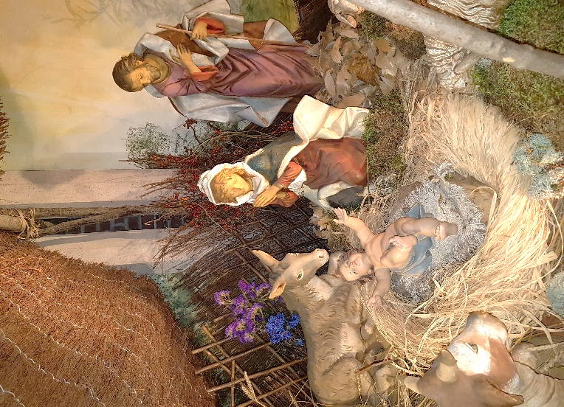
Solennité de la Nativité du Seigneur

Jeudi 24 décembre

18h00 : Messe de Noël
19h00 : Messe de Noël des familles
21h30 : Veillée de Noël à l’orgue
22h00 : Messe de la Nativité du Seigneur
24h00 : Messe de minuit Nativité de notre Seigneur
suivie de la messe de l’Aurore
(forme extraordinaire en latin)

Vendredi 25 décembre

9h30 : Messe du jour de Noël
(forme extraordinaire en latin)
10h00, 11h15, 18h00 : Messe du jour de Noël

Pas de messe à 17h45 (forme extraordinaire en latin)

Voir au dos les horaires des messes à partir du 15 décembre

Chapelle Saint Martin de PorrÈs

Mardi : 16h30 à 18h00 accueil par un laïc. 18h00 à 19h00 Adoration du Saint Sacrement et confession possible, 19h messe.

Mercredi : 11h00 à 12h00 accueil par le chapelain, père Xavier Ley, prière personnelle et confession possible.12h15 messe puis partage avec repas tiré du sac.

Jeudi : 18h à 19h Adoration du Saint Sacrement et confession possible, 19h messe.

Vendredi : 19h messe. Le 18 décembre de 18h à 19h Adoration du Saint Sacrement.

Samedi : 10h00 à 12h00 accueil par le chapelain, père Xavier Ley, prière personnelle et confession possible. 11h15 chapelet suivi de la messe à 12h.

Dimanche : 10h30 messe.

Le père Xavier Ley est disponible pendant la journée pour venir vous visiter, vous donner les sacrements de la confession, des malades et de l’Eucharistie. Vous pouvez aussi prendre rendez-vous pour venir le rencontrer à la chapelle.

Messes de Noël
Solennité de la Nativité du Seigneur

Jeudi 24 décembre

21h00 : Veillée de Noël
22h00 : Messe de la Nativité du Seigneur
Vendredi 25 décembre

10h30 : Messe du jour de Noël

Chapelle Saint Martin de Porrès – père Xavier Ley, chapelain
Boîte 3, 41, rue Jacques Ibert – 75017 Paris – 06 99 38 51 15 • ley.xavier@bbox.fr

